Nádrže válcové samonosné
ležaté + technologie dešťovka

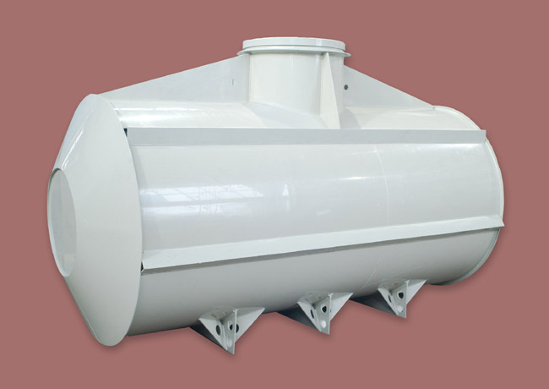

POPIS:
Beztlakové podzemní nádrže z termoplastů jsou určené ke skladování nejrůznějších médií a látek ohrožujících životní prostředí nebo jako součást technologických zařízení. Jsou vyráběny jako válcové. Nádrže jsou vyrobeny technologií svařováním z desek a konstrukčních prvků z termoplastu a jeho kopolymerů lehčených nadouvadlem nebo z desek extrudovaných. Nádrže jsou vodotěsné dle platných norem.
Typová řada polypropylénových nádrží je určena pro skladování nejrůznějších látek ohrožující životní prostředí při respektování hodnot chemické odolnosti materiálu nádrže. Nádrže jsou dále použitelné jako septiky, žumpy, nádrže čistíren odpadních vod, odlučovačů ropných látek, lapáků tuku a jiných technologických zařízení. Použití nádrže vzhledem k chemické odolnosti materiálu (vlastní nádrže, připojovacích trub, armatur apod.) vůči skladovanému médiu je v případě potřeby možné konzultovat s dodavatelem.Nádrže plní funkci akumulace splaškových odpadních vod z domácnosti, rekreačních objektů, penzionů, provozoven, a dalších objektů. Využití nachází tam, kde nelze přečištěné odpadní vody odvádět do vodoteče, dešťové kanalizace apod. Obsah nádrže je po dosažení maximální hladiny vyvážen a likvidován vhodným způsobem v souladu s platnou legislativou ČR, např. odvozem na městskou ČOV nebo využití v zemědělství. Nádrže není možné použít pro skladování plynů, hořlavých kapalin a kapalin obsahujících oxidační činidla. Např. koncentrovaná kyselina dusičná, halogeny apod
KONSTRUKCE:
Polypropylenové nádrže jsou svařeny z konstrukčních desek, obchodního označení kopolymer homogenní, nebo lehčený.
Nádrže jsou vyráběny jako válcové. Nádrže jsou standardně řešeny jako uzavřené s přivařeným plastovým víkem. Vhodnost použití nádrží pro jednotlivé druhy kapalin je dána chemickou odolností materiálu, kterou zaručuje výrobce v atestu. Způsob napojení, nebo propojení nádrží řeší projekt, a je nutno jej konzultovat s výrobcem.

TYPY :

Nádrže/jímky samonosné válcové ležaté
vstupní komínek výška 200 mm, plastový poklop DN 600 Není nutno usazovat na předem připravenou betonovou desku
jímka je určena do jakéhokoli podloží i s výskytem spodní vody, snadná manipulace včetně přepravy a uložení..
Typ | Průměr (m) | Délka (m) | Hmotnost (kg)
NH 3 m³ | 1,25 | 3,00 | 130
NH 5 m³ | 1,45 | 3,50 | 200
NH 6 m³ | 1,60 | 3,50 | 250
NH 9 m³ | 1,70 | 4,50 | 330
NH 10 m³ | 1,80 | 4,50 | 350
NH 12 m³ | 1,90 | 4,50 | 380
NH 15 m³ | 2,20 | 4,50 | 440
NH 18 m³ | 2,40 | 4,50 | 510
NH 20 m³ | 2,50 | 4,50 | 540
+
 | Osazení dešťovka
 | Technologie čerpání dům a zahrada |  | Sada pro hospodaření s dešťovou vodou RAINTRONIC | filtrační šachta DN 400 | tichý nátok | instalační materiál
 | Technologie čerpání zahrada |  | čerpadlo EASYPUMP E-DEEP 1200 RING | plovoucí sání | filtrační koš | instalační materiál

Objem velikost nádrží je přizpůsoben požadavkům odběratele, projektanta či vodoprávního orgánu.
Nádrže jsou vyráběny dle standardních rozměrů viz. typová tabulka, nebo s variabilními rozměry nepřesahující největší typový rozměr.
Typ a síla polypropylenu je volena podle užitných vlastností a konstrukce nádrže od síly 8 mm do 20mm materiálu, s možností stabilizace polypropylenu vůči ÚV záření. Konstrukce nádrží je navrhována tak, aby byla dodržena podmínka normy vodotěsnosti a požadovaných vlastností nádrže.
Nádrže jsou dle požadavku vyráběny včetně víka stropu, vstupního vlezu (komínu)a poklopu. Nádrže lze dovybavit vstupním a výstupním potrubím o světlosti odpovídajícímu objemu nádrže (to je DN 110 pro nádrže do objemu 6m3, a DN 160 pro nádrže větší než 6m3.
Technické podmínky nádrží NH
Postup při osazení nádrže.
Na dno výkopu se provede hutněný štěrkopískový podsyp tloušťky min.10cm. Kotvícími patkami dna ( nožičky) nádrže, podélně provlečeme armovací drát. Po osazení na štěrkopískový podsyp se provede zabetonování (zalit pod celým dnem nádrže) do výšky kotvících patek, zároveň s dopouštěním vody. Zásyp provádět běžným výkopkem, který bude v okolí nádrže postupně po vrstvách 0,25m mírně hutněn na Edef=8 až 15 MPa. Obsyp nádrže probíhá při současném plnění vodou, tak aby úroveň vody byla vždy o 20 cm výše než úroveň obsypu. Nádrže jsou v základu vyztuženy na 50 cm zeminy, od 50 cm zeminy se musí dodatečně vyztužit a projednat s výrobcem.
Součastně upozorňujeme, že tento technologický postup je pouze orientační.

Vždy je nutné aby byla zpracována projektová dokumentace a musí být předem konzultován s výrobcem plastových nádrží.

Další statické zajištění musí být provedeno dle projektu zpracovaného odborně způsobilou osobou.

Pojezd vozidel přes nádrž a nejbližší okolí je zakázán. Minimální vzdálenost mezi hranou nádrže a koly vozidla nesmí být menší než je hloubka základu.

S polypropylenovými nádržemi je zakázáno manipulovat při teplotách nižších než je 5ºC a nebo s vodou uvnitř nádrže. Při nedodržení těchto zásad hrozí vážné poškození nádrže !!!

V případě, kdy je nádrž přechodně uskladňována, je nutno ji uložit na rovnou zpevněnou plochu o rozměru půdorysu uvedené nádrže. V období, kdy hrozí zamrznutí, je nutno provést taková opatření, aby do nádrže nepršelo a nesněžilo.

Přednosti PP nádrží:
- Jednoduchá montáž
- Minimální stavební pracnost při osazení
- Nízká hmotnost
- Dlouhodobá životnost
- 100% vodotěsnost
- Samonosné provedení
- Cenová dostupnost

